Månedsbrev september
Endelig er vi i gang, og ENDELIG er ungene klar for førskolegruppa. Velkommen til både barn og foreldre.
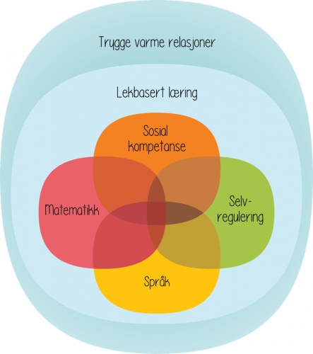
Å starte på det siste året i barnehagen er ofte en spennende opplevelse. Barna skal endelig få være de største i barnehagen, de skal få gå på skolegruppa, og om bare ett år skal de begynne på skolen. I år skal vi jobbe etter ett forskningsbasert førskoleopplegg som kalles «lekbasert læring». Femåringene er ofte motivert for å lære og utforske, og ny forskning er ganske klar på at læring i denne alderen skjer best gjennom lek. Lekbasert læring skjer når barn får være med på aktiviteter hvor de er aktive og engasjerte, hvor de opplever mening og er i samspill med andre barn og voksne. Barns medvirkning er et kjennetegn på lekbasert læring, og femåringene har mange gode innspill, tanker og ideer som skal anerkjennes og tas på alvor. Opplegget legger opp til at barna skal oppleve en sammenheng mellom barnehage og skole ved at de eldste barna tilbys alderstilpassede aktiviteter som innbyr til lekbasert læring. Det er fire områder som vi vet er særlig avgjørende for at barn skal klare seg bra faglig og sosialt på skolen, og dette er også hovedkomponentene i dette opplegget: Sosial kompetanse, selvregulering, matematikk og språk.
Barns språk må stimuleres for å utvikles. En tidlig og positiv språkutvikling legger grunnlaget for en god lesestart og dermed for en god begynnelse på videre læring og skolearbeid. I takt med sin egen modning bør barna få fortsette å bygge opp og utvikle sin språkforståelse på en måte som er preget av lek. Dette hjelper barna i å bli språklig bevisste, uansett morsmål.

FORSKNINGSPROSJEKTET SELMA:
Som dere vet, er vi så heldige at vi i år skal få være med i et forskningsprosjekt hvor vi skal samarbeide med forskere for å utvikle en pedagogisk praksis for å fremme sosial og emosjonell utvikling og livsmestring i barnehagen. De fem kjerneområdene i SELMA er hentet fra Rammeplan for barnehagen: samspill, engasjement, livsglede, mestring og anerkjennelse. At barn skal få oppleve glede er en viktig del av rammeplanen: barnehagen skal bidra til trivsel, livsglede, mestring og følelse av egenverd. Barna skal støttes i å mestre motgang og håndtere utfordringer. Disse positive verdiene knyttet til barns sosiale og emosjonelle utvikling er grunnleggende for den norske barnehagen. Forskningsprosjektet SELMA skal bidra til å tydeliggjøre god praksis innen disse områdene fra rammeplanen.
Vi gleder oss til å ta fatt på dette spennende arbeidet, og fredag 8.september skal vi på vitenfabrikken i Sandnes for den første kartleggingen. Vi blir hentet klokken 09.00, så det er viktig at alle er i barnehagen i god tid før dette.

Vi har brukt de første ukene på avdelingen på å bli bedre kjent med hverandre, og vi har nå fokus på hvem vi er, hvor vi bor og hvem vi bor sammen med. Derfor skal vi ut på tur for å se hvor alle bor, og det betyr at det blir mange turer fram over. Noen lange, noen ikke fullt så lange. På disse turene får alle gå først og vise vei til sitt hus, hvor vi tar bilder av barna foran døren sin. Vi snakker også om hvem som bor sammen i huset.

Både i barnehagen og på skolen ser vi at overgangssituasjoner kan være veldig vanskelige. Når vi da vet at de fleste skolene jobber mye i stasjoner i første klasse, ønsker vi å forberede barna på dette, og vi har derfor stasjoner med ulike aktiviteter to dager i uken. Da vil barna være på en aktivitet i 10 min før vi bytter. De er delt inn i faste grupper på 5-6 barn.

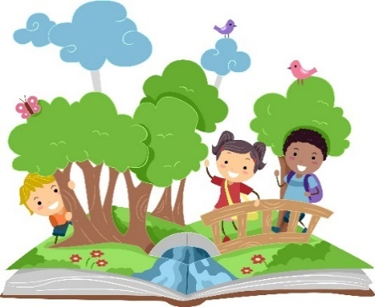
Alle aktivitetene starter 09.30. Det er derfor viktig at alle er i barnehagen senest 09.15 slik at de får med seg starten på aktiviteten.
Hver tirsdag deler vi gruppen i to hvor en gruppe er i barnehagen og jobber med ulike prosjekt, mens den andre gruppen er ute på tur.

MUSEUMSBESØK
I år er vi så heldige at vi skal få være med på flere museumsbesøk.
Vi deler oss inn i 3 grupper, og hver gruppe skal besøke 5 ulike museum i løpet av året. Datoene kommer etter hvert.

Vi vil ha en oppstartsamtale med alle foreldre. Dette gjør vi for å bli bedre kjent med dere som familie. Her har dere muligheten til å spørre om det dere måtte lure på i forbindelse med oppstart og gi informasjon som dere mener det er viktig for oss å vite.
UKEPLAN
Mandag: Utedag
Tirsdag: Tur + smågrupper
Onsdag: Stasjoner
Torsdag: Stasjoner
Fredag: Åpen dag

Til slutt vil vi be dere om å ta en titt i ekstratøyet etter sommeren, har de alt de trenger og er det stort nok? Vi håper fremdeles på noen fine soldager, men regnet og høsten er på full fart inn over oss, og det er viktig at alle har både regntøy og støvler på plass.

Viktige datoer i september:
2.september: Eliana 5 år
8.september: Tur til vitenfabrikken
22.september: Vanessa 5 år
25. september: forestilling i bydelshuset

Månedsbrev og månedsplan vil fra nå kun bli lagt ut på nett; gi beskjed dersom dere ønsker det i papirform.

PASSORDET FOR Å SE BILDER PÅ NETTSIDEN ER: englebarn
Dersom det er noe dere lurer på, ta kontakt. Vi har alltid tid til en samtale 😊
Vi gleder oss veldig til å ta fatt på dette spennende året.
Hilsen Solveig, Marit, Linn, Tina, Sanna, Daniela, Maren, Monica, Tove og Elin

